Machine Learning – Regression

指導老師: 廖元甫 教授

姓名: 梁偉哲

學號: 110368138

1. **做法說明:**
2. Import有用的套件進來
3. 比較房價與房屋參數關係
4. 將有用參數提取出來並且做標準化
5. 使用Keras建立神經網路模型
6. 將data丟入神經網路中train
7. 驗證訓練出的神經網路，檢查loss，確定有無overfitting
8. 將測試資料丟入模型並預測出房價
9. 流程圖:

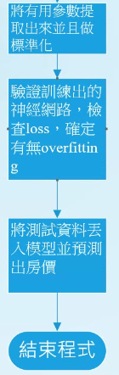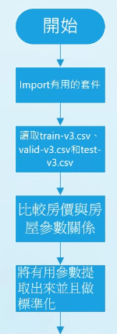

1. 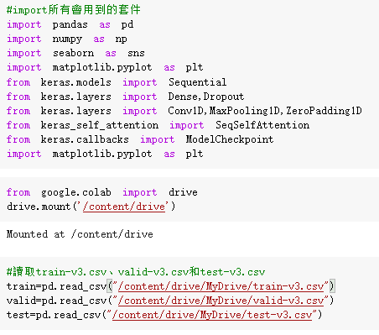**程式碼(內有註解)**

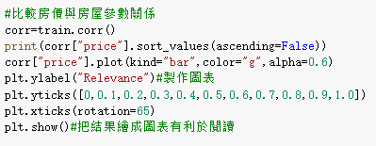

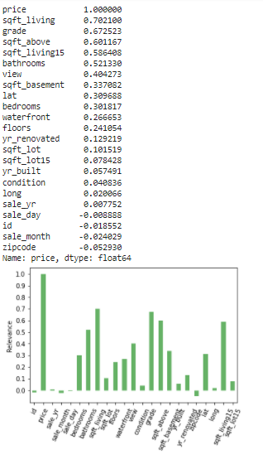

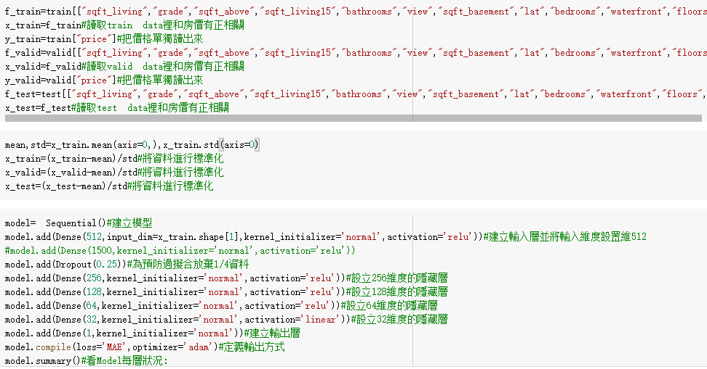 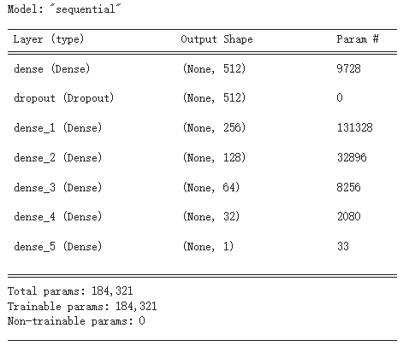  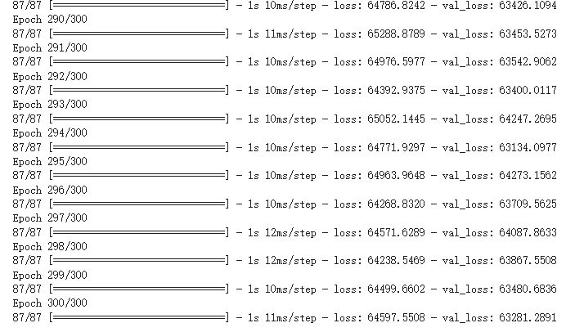 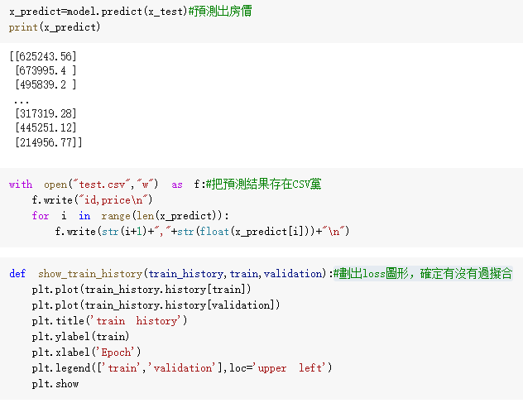

1. **畫圖做結果分析:**

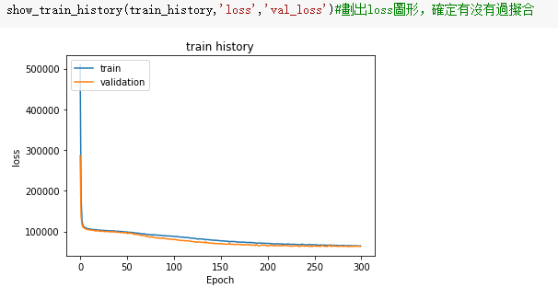

由上圖可知，訓練結果沒有overfitting

1. **討論預測值誤差很大的，是怎麼回事？**

一開始，我沒有很好的預處理資料，所以loss一直沒下來，後來弄標準化才好一點，後來我有過擬合的狀態，握最後放棄了1/4的資料才解決這個問題

1. **Kaggle結果:**

**Public Leaderboard**

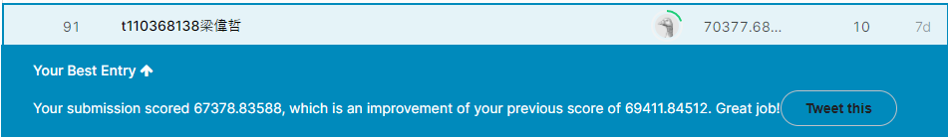

**Private Leaderboard**



1. **如何改進？**
2. 適當的調整神經隱藏層數以及每層神經元數量
3. 調整epochs跟batch size大小
4. 更好的預處理資料